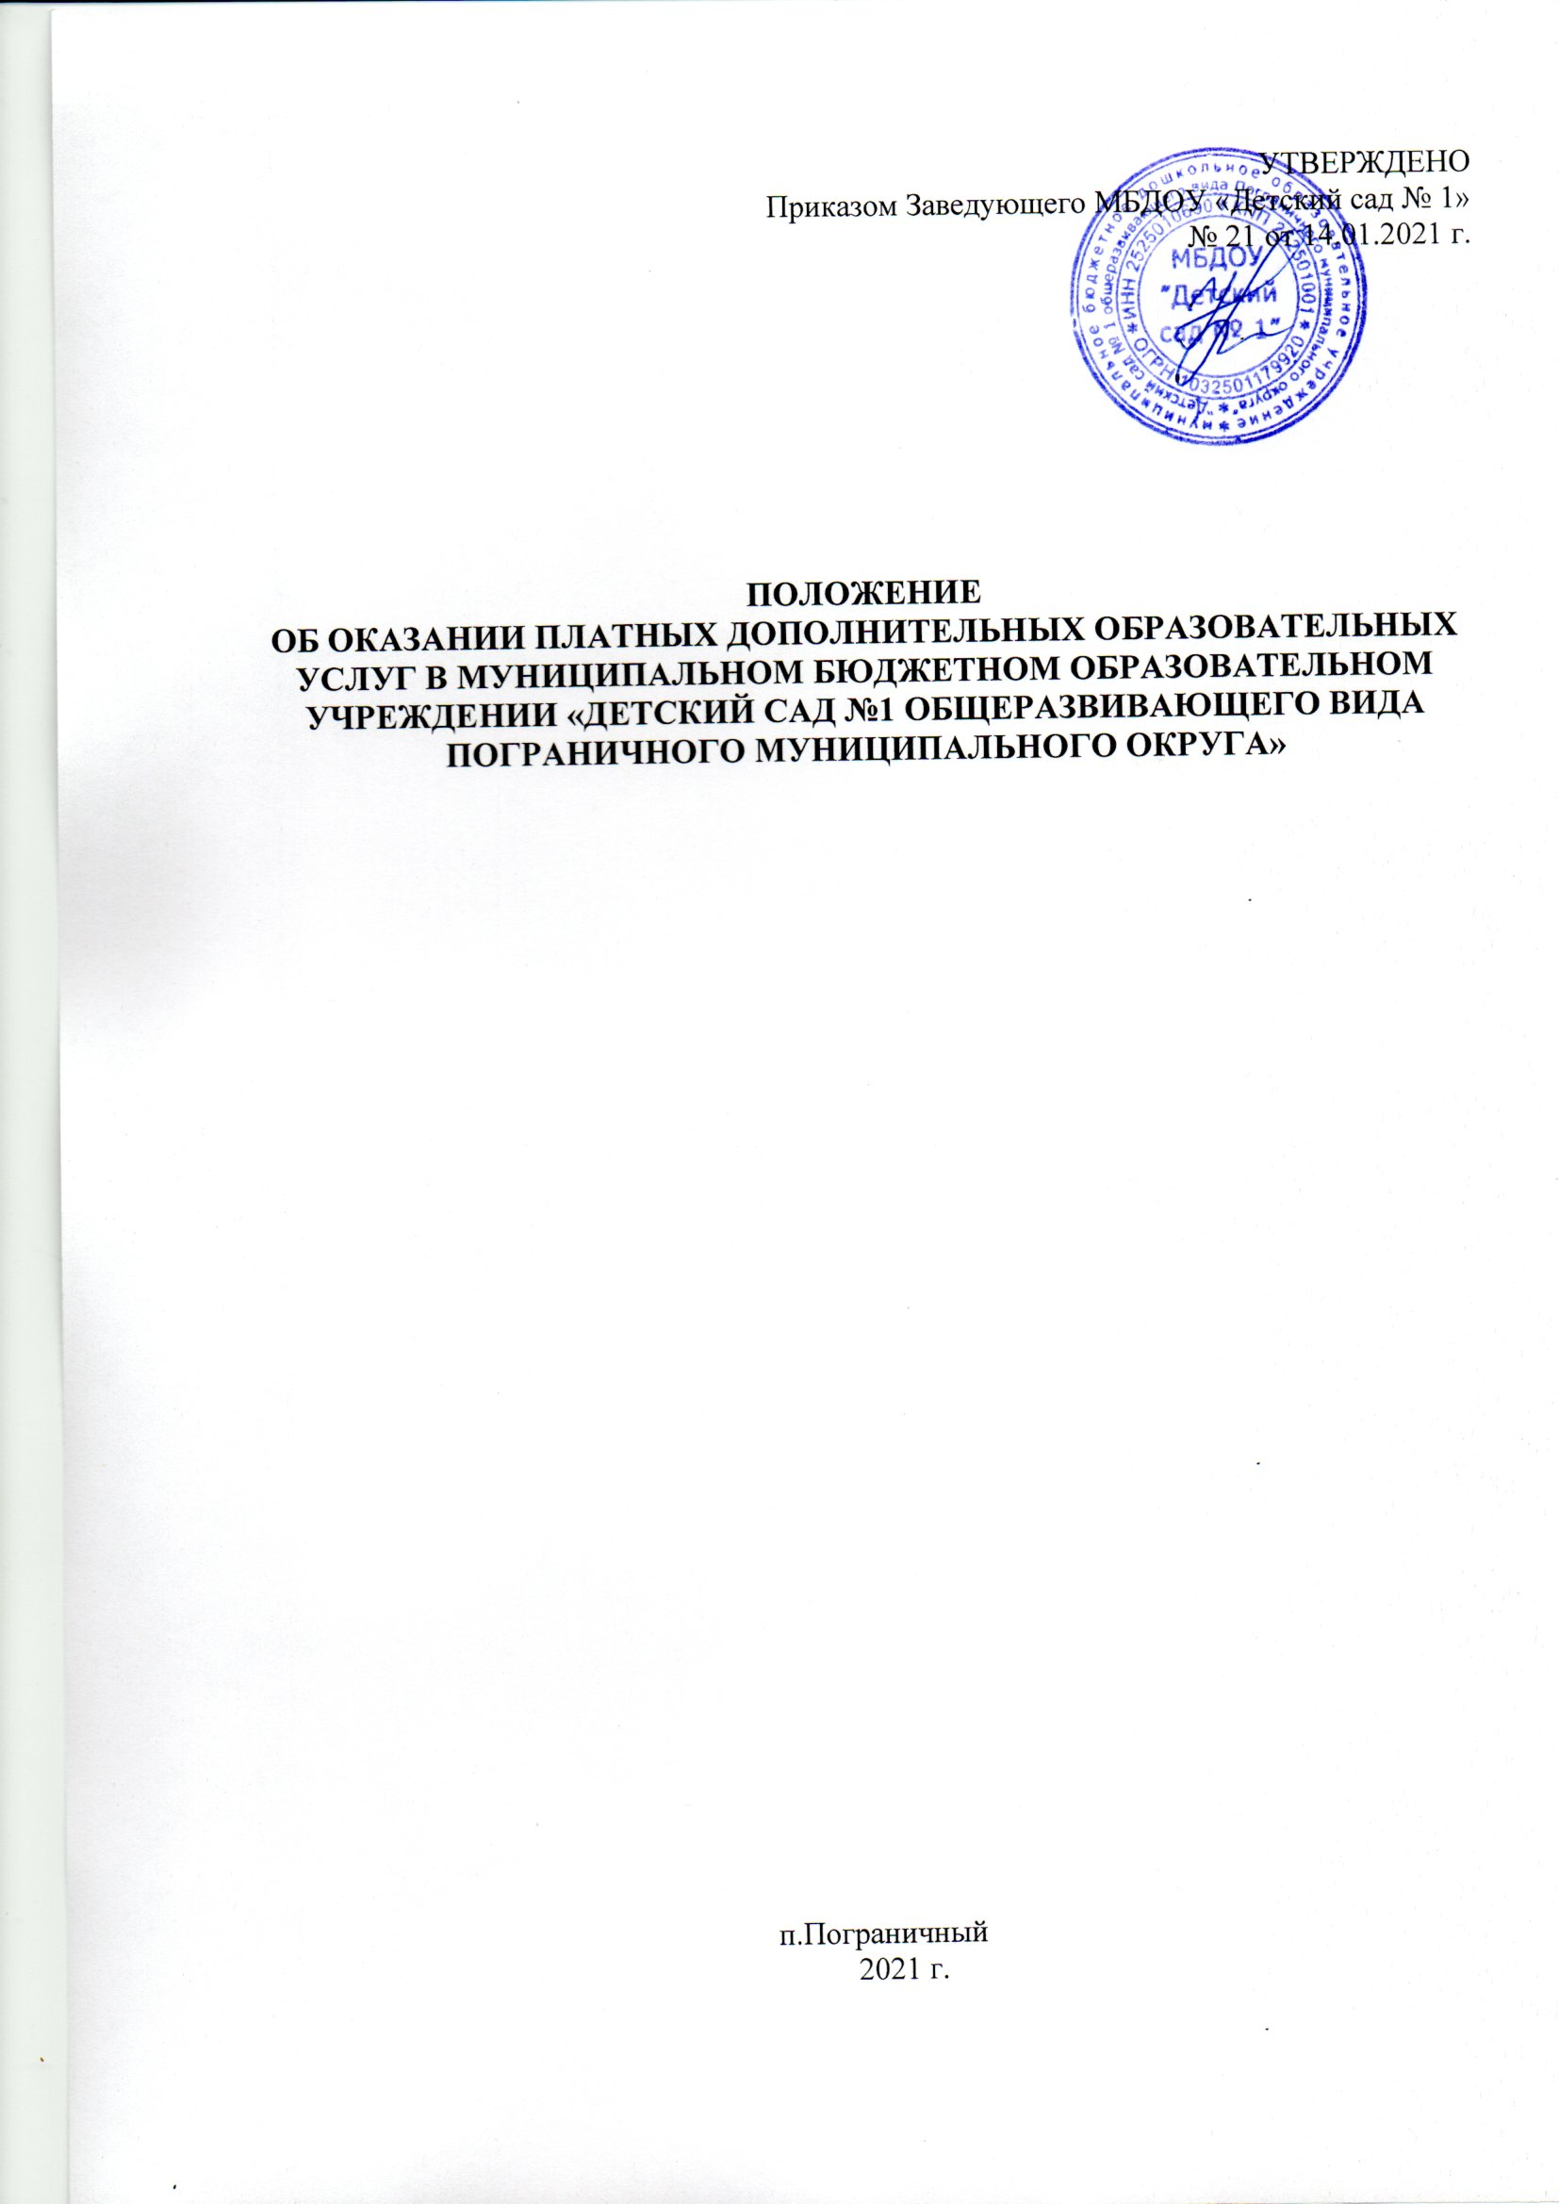

УТВЕРЖДАЮ

Заведующий МБДОУ «Детский сад № 1»

_______________ Н.В.Матвеева

«30»июня 2024 г.

**ПОЛОЖЕНИЕ**

**ОБ ОКАЗАНИИ ПЛАТНЫХ ДОПОЛНИТЕЛЬНЫХ ОБРАЗОВАТЕЛЬНЫХ УСЛУГ В МУНИЦИПАЛЬНОМ БЮДЖЕТНОМ ОБРАЗОВАТЕЛЬНОМ УЧРЕЖДЕНИИ «ДЕТСКИЙ САД №1 ОБЩЕРАЗВИВАЮЩЕГО ВИДА ПОГРАНИЧНОГО МУНИЦИПАЛЬНОГО РАЙОНА»**

п.Пограничный

2015 г.

**1. Общие положения**

1.1. Настоящее Положение определяет цели, задачи, правила и порядок оказания платных дополнительных образовательных услуг в муниципальном бюджетном дошкольном образовательном учреждении «Детский сад №1 общеразвивающего вида Пограничного муниципального района» (далее – МБДОУ «Детский сад №1»), порядок формирования доходов и осуществления расходов за счет привлеченных финансовых средств из внебюджетных источников, поступивших от оказания платных дополнительных образовательных услуг (далее - платные услуги).

1.2. Настоящее Положение разработано в соответствии со следующими нормативными правовыми актами:

- Гражданским кодексом Российской Федерации (главы 4, 22, 25-29, 39, 54, 59);

- Федеральным законом «Об общих принципах организации местного самоуправления в Российской Федерации» от 06.10.2003 № 131 п.п.3 п.1 ч.11 ст.15;

- Федеральным законом «Об образовании в Российской Федерации» от 29.12.2012 № 273-ФЗ, ст.32, ст.46, ст.101;

-Федеральным законом "О защите прав потребителей" от 07.02.1992 N 2300-1 (с последующими изменениями и дополнениями);

-Правилами оказания платных образовательных услуг, утверждённых постановлением Правительства Российской Федерации от 15.08.2013 № 706;

-Приказом Министерства образования и науки Российской Федерации от 25.10.2013 № 1185 « Об утверждении примерной формы договора об образовании на обучение по дополнительным образовательным программам».

1.3. В настоящем Положении используются следующие основные понятия:

- потребитель - физическое или юридическое лицо, имеющее намерение заказать, либо заказывающее платные услуги для себя или несовершеннолетних граждан, либо получающее платные услуги лично;

- исполнитель - МБДОУ «Детский сад №1», осуществляющее приносящую доход деятельность;

- платные дополнительные образовательные услуги - услуги, не предусмотренные соответствующими образовательными программами (учебными планами), федеральными государственными образовательными стандартами и федеральными государственными требованиями, оказываемые муниципальными бюджетными образовательными организациями Пограничного муниципального района физическим и юридическим лицам на основании договоров, заключаемых между исполнителем и потребителем;

1.4. Исполнитель вправе оказывать платные услуги в соответствии с настоящим Положением, Уставом организации и лицензией на соответствующий вид деятельности (при необходимости лицензирования соответствующего вида деятельности).

1.5. Платные образовательные услуги не могут быть оказаны взамен или в рамках основных образовательных программ (учебных планов), федеральных государственных образовательных стандартов и федеральных государственных требований, финансируемых за счет средств бюджета Приморского края и (или) бюджета Пограничного муниципального района.

1.6. Предоставление платных образовательных услуг для несовершеннолетних потребителей осуществляется с согласия их родителей (законных представителей) на добровольной основе с учетом соблюдения санитарно-эпидемиологических требований к организации учебно-воспитательного процесса для детей соответствующего возраста.

**2. Цели и задачи оказания платных услуг:**

2.1. Целью оказания платных услуг является всестороннее удовлетворение образовательных потребностей населения Пограничного муниципального района.

2.2. Оказание платных дополнительных образовательных услуг должно способствовать более углубленному познанию отдельных отраслей знаний, изучению дисциплин и предметов, не предусмотренных соответствующими образовательными программами, федеральными государственными образовательными стандартами и федеральными требованиями, и не может наносить ущерб или ухудшать качество предоставления основных образовательных услуг.

2.3. Задачами оказания платных услуг являются:

- внедрение в практику передовых образовательных технологий;

- повышение образовательного уровня подготавливаемого контингента;

- привлечение дополнительных источников средств для образовательной организации;

- материальное стимулирование и повышение доходов работников образовательной организации;

- развитие материально-технической базы образовательной организации;

**3. Перечень (виды) оказываемых платных услуг:**

3.1. Виды платных услуг определяются на основании изучения образовательной организацией спроса на данные услуги и предполагаемого контингента потребителей с учетом имеющихся условий для предоставления данных услуг.

3.2. Исполнитель, в соответствии с Уставом образовательной организации, может оказывать населению Пограничного муниципального района следующие виды дополнительных образовательных услуг за рамками основной образовательной деятельности (за рамками основных образовательных программ (учебных планов), федеральных государственных образовательных стандартов и федеральных государственных требований), финансируемой за счет средств бюджета Приморского края и (или) бюджета Пограничного муниципального района:

- оказание услуг в спортивных секциях, организованных дополнительно к основной программе по различным видам спорта;- занятия по подготовке дошкольников к поступлению в школу;

- адаптация и подготовка детей 1,5 – 3 лет к посещению детского сада;

- репетиторство с обучающимися;

- оказание услуг в кружках, организованных дополнительно к основной программе, по хореографии, спортивному танцу, фитнесу, музыке, экологическому воспитанию, бисероплетению;

- оказание услуг в творческих мастерских, организованных дополнительно к основной программе, по изобразительному искусству, вышивке, вязанию, резьбе по дереву, выжиганию, изготовлению поделок из разных материалов;

- создание различных секций, групп по укреплению здоровья, если это не предусмотрено статусом образовательной организации;

- создание различных студий, групп, школ по обучению и приобщению детей к знаниям мировой культуры, журналистики, сценического искусства, декоративно –прикладному творчеству;

- услуги по организации досуговой деятельности детей;

- консультация специалистов по психолого-педагогическим вопросам (услуги логопеда, психолога);

- организация групп продлённого дня в общеобразовательных организациях;

- реализация программ по углубленному изучению отдельных предметов ( изучение иностранных языков);

-предоставление услуг дежурной группы в детских садах (в нерабочее время).

Приведенный перечень не является исчерпывающим. Исполнитель вправе его расширить как путем конкретизации каждой позиции, поименованной в перечне, так и путем его дополнения иными видами платных услуг, на которые имеется спрос и не предусмотрено бюджетное финансирование.

3.4. К платным услугам не относятся:

- снижение установленной наполняемости классов (групп);

- деление классов (групп) на подгруппы при реализации основных образовательных программ,

- реализация основных, общеобразовательных программ повышенного уровня и направленности общеобразовательными школами (классами) с углубленным изучением отдельных предметов в муниципальных бюджетных дошкольных образовательных организациях, муниципальных бюджетных общеобразовательных организациях в соответствии с их статусом;

- факультативные, индивидуальные и групповые занятия, курсы по выбору за счет часов, отведенных в основных общеобразовательных программах;

3.5. Оказание образовательных услуг за плату населению не допускается в случае, если вид и объем оказываемой услуги предусмотрены образовательной программой и должны предоставляться на бесплатной основе.

**4. Правила, условия и порядок оказания платных услуг:**

4.1. Предоставление исполнителем платных услуг населению осуществляется на основании лицензии на каждый заявленный вид платных услуг (при необходимости лицензирования соответствующего вида деятельности).

4.2. При оказании муниципальной бюджетной дошкольной образовательной организации платных услуг не может быть превышен максимально допустимый объем недельной образовательной нагрузки для детей дошкольного возраста.

4.3. Платные услуги оказываются на основании договора на оказание платных услуг, заключаемого между исполнителем и потребителем.

4.3.1. Договор заключается в простой письменной форме и содержит следующие сведения:

а) полное наименование и фирменное наименование (при наличии) исполнителя - юридического лица; б) место нахождения или место жительства исполнителя;

в) наименование или фамилия, имя, отчество (при наличии) заказчика, телефон заказчика;

г) место нахождения или место жительства заказчика;

д) фамилия, имя, отчество (при наличии) представителя исполнителя и (или) заказчика, реквизиты документа, удостоверяющего полномочия представителя исполнителя и (или) заказчика;

е) фамилия, имя, отчество (при наличии) обучающегося, его место жительства, телефон (указывается в случае оказания платных образовательных услуг в пользу обучающегося, не являющегося заказчиком по договору);

ж) права, обязанности и ответственность исполнителя, заказчика и обучающегося;

з) полная стоимость образовательных услуг, порядок их оплаты;

и) сведения о лицензии на осуществление образовательной деятельности (наименование лицензирующего органа, номер и дата регистрации лицензии);

к) вид, уровень и (или) направленность образовательной программы (часть образовательной программы определенного уровня, вида и (или) направленности);

л) форма обучения;

м) сроки освоения образовательной программы (продолжительность обучения);

н) вид документа (при наличии), выдаваемого обучающемуся после успешного освоения им соответствующей образовательной программы (части образовательной программы);

о) порядок изменения и расторжения договора;

п) другие необходимые сведения, связанные со спецификой оказываемых платных образовательных услуг.

4.3.2. Договор не может содержать условия, которые ограничивают права лиц, имеющих право на получение образования определенного уровня и направленности и подавших заявление о приеме на обучение (далее - поступающие), и обучающихся или снижают уровень предоставления им гарантий по сравнению с условиями, установленными законодательством Российской Федерации об образовании. Если условия, ограничивающие права поступающих и обучающихся или снижающие уровень предоставления им гарантий, включены в договор, такие условия не подлежат применению.

4.3.3. Сведения, указанные в договоре, должны соответствовать информации, размещенной на официальном сайте образовательной организации в информационно-телекоммуникационной сети "Интернет" на дату заключения договора.

 4.4. Исполнитель, оказывающий платные дополнительные образовательные услуги, обязан довести до потребителя достоверную информацию (в том числе путем размещения в удобном для обозрения месте) и содержащую следующие сведения:

- наименование и место нахождения исполнителя, сведения о наличии лицензии на право ведения образовательной деятельности и свидетельства о государственной аккредитации с указанием регистрационного номера и срока действия, а также наименования, адреса и телефона органа, их выдавшего;

- уровень, направленность реализуемых дополнительных образовательных программ, формы и сроки их освоения;

- перечень платных дополнительных образовательных услуг, оказываемых с согласия потребителя, порядок их предоставления;

- стоимость платных дополнительных образовательных услуг и порядок их оплаты;

- порядок приема и требования к поступающим;

- форму документа, выдаваемого по окончании обучения (в случаях выдачи документов об обучении).

4.5. Исполнитель, оказывающий платные дополнительные образовательные услуги, обязан также предоставить для ознакомления по требованию потребителя:

- Устав исполнителя;

- лицензию на осуществление образовательной деятельности и другие документы, регламентирующие организацию образовательного процесса (при необходимости лицензирования соответствующего вида деятельности);

- адрес и телефон учредителя исполнителя, отдела народного образования администрации Пограничного муниципального района;

- образцы договоров об оказании платных дополнительных образовательных услуг;

- перечень категорий потребителей, имеющих право на получение льгот, а также перечень льгот, предоставляемых при оказании платных дополнительных образовательных услуг, в соответствии с Федеральными законами и иными нормативными правовыми актами.

Исполнитель обязан сообщать потребителю по его просьбе другие, относящиеся к договору и соответствующей образовательной услуги сведения.

4.6. Информация об услугах в обязательном порядке должна содержать:

- цену в рублях и условия приобретения услуг;

- правила и условия эффективного и безопасного использования услуг;

- информацию о правилах оказания услуг;

- указание на конкретное лицо, которое будет оказывать услугу, и информацию о нем, если это имеет значение, исходя из характера услуги.

4.7. При необходимости исполнитель размещает свою рекламу в средствах массовой информации с целью информирования населения об оказываемых платных услугах.

4.8. Исполнитель не вправе оказывать предпочтение одному потребителю перед другим в отношении заключения договора, кроме случаев, предусмотренных действующим законодательством Российской Федерации.

4.9. Для оказания платных услуг исполнитель обязан:

- изучить спрос на платные услуги и определить предполагаемый контингент учащихся;

- создать условия для предоставления платных услуг с учетом требований по охране и безопасности здоровья обучающихся;

- произвести расчёт, согласовать тарифы (цены) по каждому виду услуг с отделом экономики и прогнозирования администрации Пограничного муниципального района;

- составить учебные планы, штатные расписания и тарификацию преподавателей на каждый вид платных услуг (при необходимости);

- составить учебные программы, раскрывающие содержание услуг, цель конкретной образовательной программы, раскрыв какие виды учебных занятий входят в услугу (теоретическая подготовка, практическое обучение и т.п.), темы занятий, место проведения обучения, кому оказываются услуги, указав категорию населения: взрослые, дети и т.д.;

- сформировать смету доходов и расходов на каждый вид платных услуг;

- издать приказ об организации работы исполнителя по оказанию платных услуг, предусматривающий: виды оказываемых платных услуг, расписание занятий, преподавательский состав, механизм оплаты труда (вознаграждения) и иные условия, сопутствующие организации оказания платных услуг.

4.10. Для оказания платных услуг исполнителем могут привлекаться работники, находящиеся в штате учреждения и граждане, обладающие для оказания требуемых услуг необходимым образованием и навыками, заключающие с исполнителем договоры возмездного оказания услуг.

4.11. Оказание платных услуг производится в соответствии с едиными требованиями и правилами их организации и основывается на действующем законодательстве Российской Федерации.

4.12. Оплата за оказываемые платные услуги производится потребителем в порядке и в сроки, которые установлены договором с исполнителем, путем перечисления (внесения) денежных средств на лицевой счет исполнителя по учету средств, полученных от приносящей доход деятельности, осуществляющей ведение бюджетного учета и отчетности муниципальных учреждений общего и дошкольного образования. Документом, подтверждающим оплату по договору, является копия платежного поручения либо квитанция об оплате услуг. При этом обязательства потребителя перед исполнителем по оплате услуг считаются исполненными в размере внесенных денежных средств с момента внесения наличных денежных средств платежному агенту, осуществляющему деятельность по приему платежей физических лиц, либо банковскому платежному агенту, осуществляющему деятельность в соответствии с законодательством о банках и банковской деятельности.

**5. Порядок формирования и расходования средств, полученных от оказания платных услуг.**

5.1. При формировании объема платных услуг на очередной финансовый год исполнитель планирует доходы по каждому виду предоставляемых платных услуг.

5.2. Основным плановым документом, определяющим объем платных услуг, целевое направление и годовое распределение средств, является смета доходов и расходов по средствам, полученным от деятельности, приносящей доход (далее - смета доходов и расходов). Смета доходов и расходов формируется на основании порядка составления, утверждения смет доходов и расходов муниципальных бюджетных образовательных организаций Пограничного муниципального района по средствам, полученным от деятельности, приносящей доход, утверждённого приказом отдела народного образования администрации Пограничного муниципального района № 51/1 от 27.02.2015 и согласовывается с муниципальным казённым учреждением «Центр обеспечения деятельности образовательных учреждений Пограничного муниципального района».

5.3. Согласованная смета доходов и расходов по средствам, полученным от деятельности, приносящей доход, является основанием для включения в доходы и расходы образовательной организации при формировании объема платных услуг на планируемый период.

5.4. Доходы, поступающие от оказания платных услуг, расходуются в строгом соответствии с утвержденной сметой.

**5.5. Формирование доходов и расходов по платным услугам:**

5.5.1. Доходы по платным услугам, планируемым к оказанию исполнителем, рассчитываются как произведение цен на услуги и объемов услуг на планируемый период.

5.5.2. В расчёте цен на предоставляемые исполнителем дополнительные образовательные платные услуги рентабельность не должна превышать 30% от себестоимости услуги.

5.5.3. Пересмотр цен на оказание платных услуг осуществляется по мере необходимости, но не чаще одного раза в год.

5.5.4. Доходы от оказания платных услуг должны покрывать произведенные образовательной организацией затраты на их выполнение.

5.5.5. Распределение дохода производится пропорционально удельному весу затрат по статьям, заложенным в стоимость платных услуг.

5.5.6. Оплата труда работников, способствующих развитию платных услуг (административно-управленческий персонал, далее по тексту - АУП), осуществляется в пределах фонда оплаты труда АУП в накладных затратах, размер которых определяется при формировании стоимости платных услуг.

5.6. Ответственность за целевое использование средств, полученных за оказание платных услуг, несет руководитель образовательной организации.

**6. Ответственность сторон по оказанию и получению платных услуг.**

6.1. Ответственность за организацию и качество оказания платных услуг возлагается на руководителя образовательной организации.

6.2. Исполнитель оказывает платные услуги в порядке и сроки, определенные договором.

6.3. За неисполнение или ненадлежащее исполнение обязательств по договору стороны несут ответственность, предусмотренную договором и действующим законодательством Российской Федерации.

6.4. Контроль за организацией и качеством оказания платных дополнительных образовательных услуг исполнителем, а также за правильностью взимания денежных средств, в пределах своей компетенции осуществляют заведующий и главный бухгалтер МБДОУ «Детский сад №1».